Муниципальное бюджетное общеобразовательное учреждение
«Средняя школа №16 им. С. Иванова города Евпатория Республики Крым»

Основы функциональной грамотности
1 класс

Классный час по теме « Лесной банк»

Конспект составил
учитель начальных классов
Козинец Н.В.

2025
Тема: Лесной банк.
Цель: создание условий для формирования основ финансовой грамотности у обучающихся.
Задачи:
1.Образовательные:
- дать детям элементарные представления о работе банка, о сотрудниках банка;
- расширить представления о профессиях банка;
- учить применять первичные экономические знания на практике;
2. Развивающие:
- активизировать речевое развитие, обогащать и расширять словарный запас;
- развивать память, мышление, воображение, умение анализировать гибкость и самостоятельность мышления;
- развивать познавательный интерес к основам финансовой грамотности;
- совершенствовать коммуникативные умения.
3. Воспитывающие:
- воспитывать ответственность, самостоятельность, умение выполнять правила поведения в общественных местах и транспорте;
- воспитывать социально-нравственные качества личности: бережливость, трудолюбие, желание учиться, умение планировать свою деятельность;
- воспитывать финансовую культуру;
Оборудование: мультимедийная техника, презентация, видеофильм, карточки, иллюстрации,
кроссворд.

Ход занятия

I. Орг. момент.

II. Актуализация знаний

- Кроссворд
1. В кошелёк свой загляни –  Там российские …(РУБЛИ).  2. Всё что в жизни продаётся,  Одинаково зовётся:  И крупа, и самовар  Называются … (ТОВАР)  3. На товаре быть должна  Обязательно… (ЦЕНА)  4. Чтоб товар купили мамы,  На товар нужна …(РЕКЛАМА).
   | р | у | б | л | и
  т | о | в | а | р
   | ц | е | н | а
   | р | е | к | л | а | м | а
III. Сообщение темы и цели занятия.
- Ребята, какова на тему нашего занятия?
- Как вы думаете, о чем мы сегодня с вами будем разговаривать?
- Какие цели поставим перед собой?
- Предлагаю вам отправиться в лесной банк.
IV. Основная часть.
- Послушайте сказку и помогите героям выполнить задания.
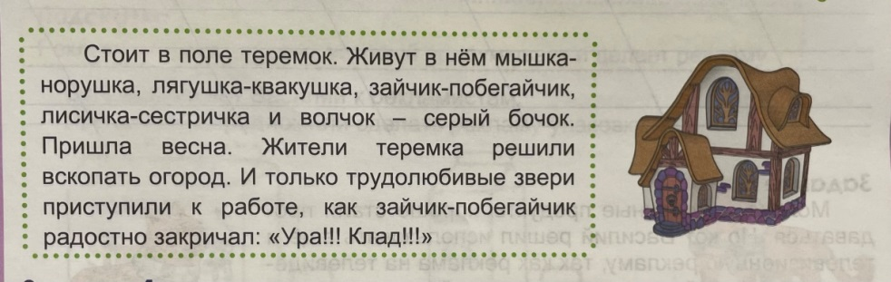

(Вывешиваю на доску героев)
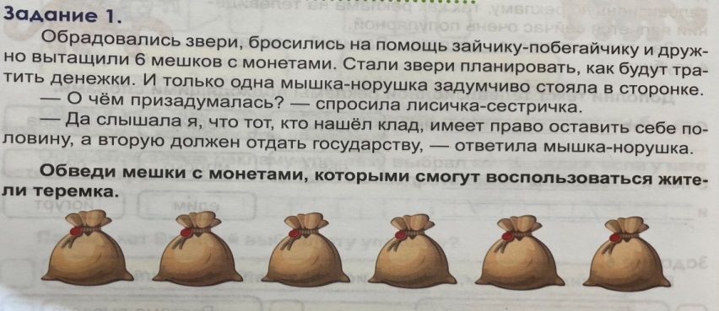

- Ребята, сколько мешочков могут использовать жители теремка?
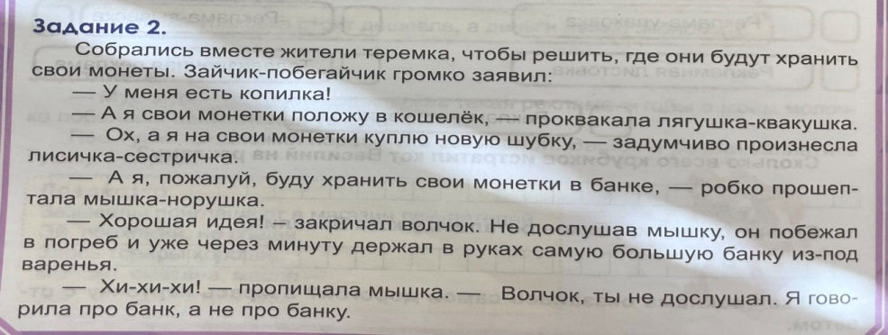

- Работа в парах.
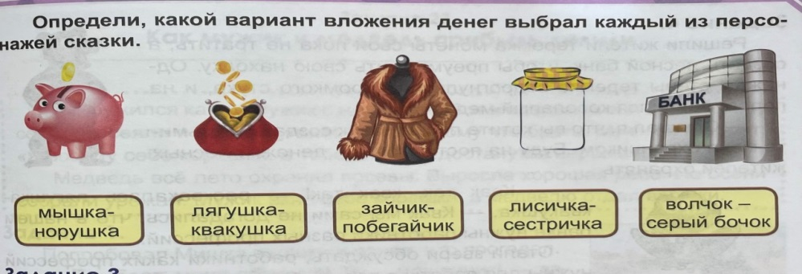

Физкультминутка «Будем денежки считать»
Один, два, три, четыре, пять (шагаем на месте)
Будем денежки считать. (сжимаем и разжимаем пальцы рук)
Один и два оплатим дом, (пальцы в кулак, отгибаем мизинец и безымянный)
Дом, в котором мы живём.
Третья монетка – одежду купить, (отгибаем средний палец)
На четвёртую монетку купим есть и пить (отгибаем указательный палец)
Ну а пятую пока (шевелим большим пальцем)
Спрячем на донышке кошелька! (спрятать большой палец в кулак согнув все пальцы)

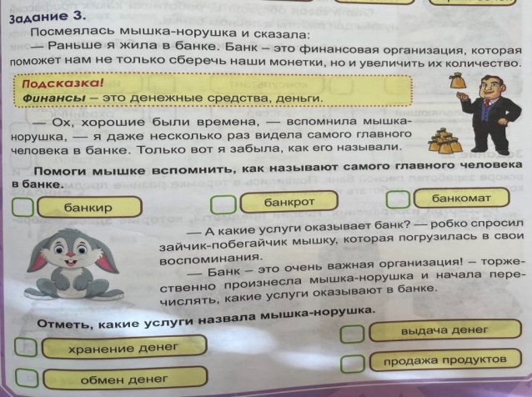

Историческая справка (презентация).

Если говорить просто, то банк – это финансовая организация, которая проводит операции с деньгами.
- Дети, а вы знаете, что такое финансы? Я вам помогу, отгадайте загадку:
Бывают они медные, блестящие, бумажные,
Но для любого из людей, поверьте, очень важные!
- Что это? (Деньги)
- Как называются бумажные деньги? (Банкноты)
- Как называются металлические деньги? (Монеты)
- Как называются Российские деньги? (Рубли)
- Как, одним словом, можно назвать деньги других стран? (Валюта)

Давайте выполним задание 3 и поможем мышке вспомнить, как называют самого главного человека в банке: БАНКИР, БАНКРОТ, БАНКОМАТ.
- А где мы можем узнать значение слов? В толковом словаре.
Банкир – владелец банка.
Банкрот – разорившийся человек-должник.
Банкомат – устройство, с помощью которого люди могут снять или положить деньги на свою банковскую карту.
- Итак, главный человек это……
- Какие услуги назвала мышка-норушка? Выберите ответ.
Физминутка.

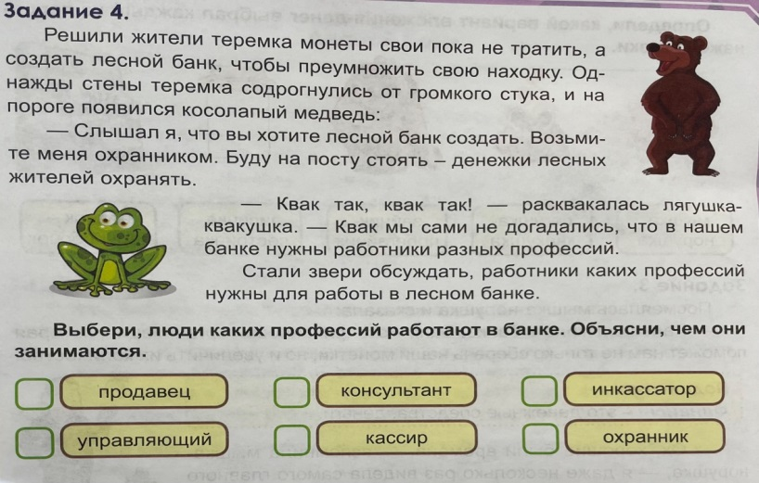

Работа в группах.
- Определите, люди каких профессий работают в банке. Докажите, почему.(Рассуждения детей)

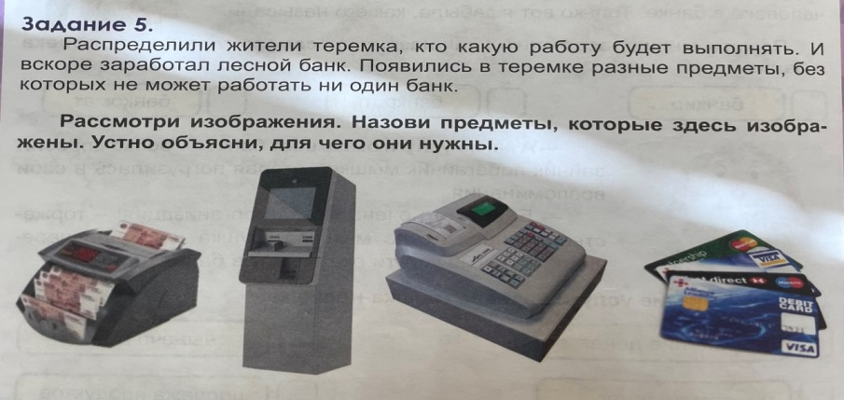

- Давайте рассмотрим предметы и скажем, для чего они нужны в банке.

V. Итог занятия. Рефлексия.
- Что нового вы узнали?
- А что нельзя купить за деньги? (Ответы детей).
- Молодцы! Действительно, дружбу, здоровье, жизнь, ум не продашь и не купишь. Поэтому ими нужно дорожить. До свидания!

